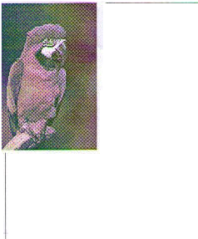
Приключения,
Попугая Саши...!!!
Встреча с хозяйкой.

Жила девочка Настя... На Седьмой день Рождения её семья подарила ей Попугая. Настя очень обрадовалась этому подарку. А вот попугаю Саше было тревожно, потому что он ещё не знал, что будет дальше. Через некоторое время, он полюбил Настю и стал с ней заигрывать: садился ей на плечо, на голову, чирикал в ухо. А еще он очень любит телевизионный пульт и никого не пускает к нему, только протянешь руку к пульту он сразу же, тут как тут, и как маленький коршун кидается и защищает пульт от посторонних. У него в клетке висит игрушка - - скелетик, которого он тоже очень любит. Если Саша пакостит, то стоит только потрогать его скелетика, он тут же прилетает к нему и целует. Этот попугай любит нахваливать себя, бродить по полу и собирать крошки. А если хозяйка пройдет рядом, когда он собирает крошки, он начинает щипать за ножки. Сашка хороший, верный друг и очень-- очень приставучий!...

